# Affichage d’un tracé sur Excel

## Réaliser une mesure avec le Comax

* Réaliser une mesure avec le Comax
* Sauvegarder la mesure.
* Le fichier à considérer sera le fichier .txt.

## Import des points avec Excel

* Ouvrir Excel
  + Fichier, Ouvrir
    - Tous les fichiers (et pas seulement « Tous les fichiers Excel »)
    - Origine du fichier : WINDOWS (ANSI)
    - Suivant
    - Séparateur : tabulation
    - Terminer
  + Remplacer si nécessaire les points par des virgules (Ctrl + h)

|  |  |  |
| --- | --- | --- |
|  |  |  |

# Pense – bête Méca3D

**Attention, il s’agit d’une fiche générique indépendante de votre mécanisme.**

Méca 3D permet d’avoir d’étudier le mouvement des pièces. Pour activer Méca3D, cliquer sur l’icône ci-contre « M ».

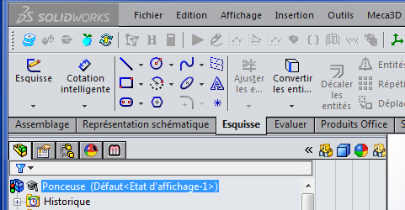

Si l’icône n’apparaît pas :

* Menu outil
* Compléments
* Autres compléments
  + Meca 3D Cliquer la case de gauche (Compléments actifs) et la case de droite (Démarrage).
* Rouvrir l’assemblage.

## Déclaration des pièces

Pour commencer, il va falloir redéfinir chacun des ensembles, en commençant par le carter.

|  |  |
| --- | --- |
| 1. Clic Droit sur Pièces. 2. Ajouter … 3. Sélectionner l’ensemble carter. 4. Cliquer sur ajouter. 5. Réaliser de même pour le moteur, le patin et le piston. 6. Cliquer sur annuler. |  |

## Déclaration des liaisons

|  |  |
| --- | --- |
| 1. Clic Droit sur Liaisons. 2. Ajouter … 3. Sélectionner le type de liaison (exemple : pivot pour la liaison Carter – Moteur). 4. Cliquer sur suivant. 5. Cliquer sur les deux ensembles considérés. 6. Cliquer sur suivant. 7. Cliquer sur la contrainte dans la case rouge. 8. Terminer. 9. Recommencer l’opération pour les autres liaisons. 10. Finir par Terminer. |  |

## Réaliser le calcul et la simulation

|  |  |
| --- | --- |
| 1. Cliquer sur l’icône calculatrice. 2. L’étude de la fenêtre « Analyse de mécanisme » sera faite ultérieurement. Cliquer alors sur continuer. 3. La fenêtre choix des paramètres de calculs permet de :    1. fixer la liaison pilote (ici la liaison moteur – carter) ;    2. choisir la vitesse (ici 1000 tr/min uniformes) ;    3. choisir le type d’étude (ici cinématique) ;    4. nombre de positions (ici par exemple 100) ;    5. la durée de la simulation (par exemple 0.1 s). 4. Cliquer sur le triangle vert pour lancer le calcul. 5. Cliquer sur l’icône violet pour visualiser le mouvement en cours de calcul). |  |

## Réalisation des courbes

|  |  |
| --- | --- |
| À partir de cet instant il est possible de tracer un grand nombre de courbes. On peut par exemple tracer la vitesse de rotation du patin.   1. Clic droit sur courbe 2. Ajouter 3. Simple 4. Sélectionner l’assemblage patin. 5. Sélectionner la courbe à tracer. |  |

## Exporter des courbes au format texte

* Ouvrir une courbe.
* Réaliser un clic droit sur les données (table à droite de la courbe).
* Cliquer sur enregistrer les données.
* Les données sont sauvegardées dans un fichier texte.

# Utilisation de scilab XCOS

## Lancement de la simulation

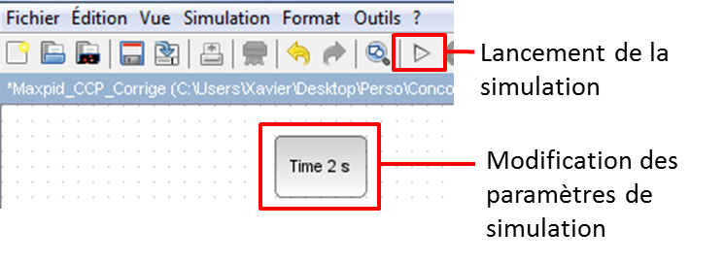

## Modification du schéma bloc

**Pour modifier les paramètres d’un bloc, double cliquer dessus ou modifier le contexte (voir paragraphe ci-dessous).**

|  |  |
| --- | --- |
| * Si le navigateur de palettes n’est pas ouvert : Menu Vue ▶ Navigateur de palettes * Tous les blocs nécessaires sont dans le menu CPGE |  |

## Modification des paramètres du contexte

Les constantes de chacune des blocs sont modifiables dans le contexte :

|  |  |
| --- | --- |
| **Clic droit sur le fond d’écran :** | **Modifier le contexte**   |